CSS基礎

選擇器
●基本語法： 選擇器 { 屬性 : 值 ; 屬性 : 值 ; … }
●註解語法： /* ... */
●引用CSS方式：
→ 從外部：<head> <link rel="stylesheet" type="text/css" href="***.css"> </head>

(可用任何編輯器寫，副檔名.CSS；不可含HTML標籤，直接以選擇器{}寫；值與單位間不空格。)
→ import：<style> @import url(“css位置”) </style>
→ 直接寫：<head> <style> p {margin-left:20px;} </style> </head>
→ 標籤內：<p style="margin-left:20px"> 段落 </p>
※ 優先權：內聯(最高優先)→內部→外部→瀏覽器設置(最低優先)
●一般選擇器：
選取種類 | 語法
<元素> | <style> p { ... } </style>
指定ID | <style> #para1 { ... } </style>
指定Class | <style> .center { ... } </style>
指定<元素>+Class | <style> p.center { ... } </style>
所有元素 | * { … }
多重目標 | body,h1,h2 { … }
所有後代 | 元素 後代元素 { … } (空格隔開)
指定屬性 | [title] { ... }
指定屬性 且 指定值 | [title=7] { ... }
指定屬性 且 指定包含某值 | [title~=7] { ... }
指定屬性 且 指定值的開頭 | [title|=7] { ... }
指定元素 且 指定屬性值的開頭 | a[src^=”http”]
指定元素 且 指定屬性值的結尾 | a[src$=”.txt”]
指定元素 且 指定屬性包含某值 | a[src*=”java”]

選擇器符號 | 說明 | 語法
空格 | 後代選擇器 | div p { ... }
> | 子元素 | div>p { ... }
+ | 相鄰元素 | div+p { ... }
~ | 同階層元素 | div~p { ... }
●選擇器符號：

●CSS偽類：
偽類 | 類型 | 說明
:link | 連結類 | 未訪問過的連結
:visited | 連結類 | 已訪問過的連結
:hover | 操作類 | 滑鼠懸停時
:focus | 操作類 | 獲得焦點的元素
:active | 操作類 | 點擊元素時
:target | 目標類 | 錨點的目標元素
:root | 結構性 | 根元素
E:nth-child(n) | 結構性 | 統計所有E 的兄弟 → 選取遞增排序後的第 n 個元素
E:nth-last-child(n) | 結構性 | 統計所有E 的兄弟 → 選取遞增排序後的倒數第 n 個元素
E:nth-of-type(n) | 結構性 | 只統計E元素兄弟 → 選取遞增排序後的第 n 個元素
E:nth-last-of-type(n) | 結構性 | 只統計E元素兄弟 → 選取遞增排序後的倒數第 n 個元素
E:first-child | 結構性 | 統計所有E 的兄弟 → 選取第1個子元素
E:last-child | 結構性 | 統計所有E 的兄弟 → 選取倒數1個子元素
E:first-of-type | 結構性 | 只統計E元素兄弟 → 選取第1個子元素
E:last-of-type | 結構性 | 只統計E元素兄弟 → 選取倒數1個子元素
E:only-child | 結構性 | 統計所有E 的兄弟 → 沒有兄弟的 E 元素
E:only-of-type | 結構性 | 只統計E元素 → 沒有兄弟的 E 元素
E:empty | 結構性 | 沒有任何子元素的 E 元素
E:lang(charset) | 語言偽類 | 有 charset 語言的E 元素
E:enabled | 元素狀態 | 啟用的元素
E:disabled | 元素狀態 | 禁用的元素
E:checked | 元素狀態 | 使用者選擇的元素
:not(s) | 否定偽類 | 不匹配 s 的元素

●CSS偽元素： (CSS3版本後建議使用雙::代表偽元素)
偽類 | 類型 | 說明
E::first-line | 偽元素 | E 元素的第一行
E::first-letter | 偽元素 | E 元素的第一個字
E::before | 偽元素 | E 元素之前新增內容
E::after | 偽元素 | E 元素之後新增內容

其他基礎資訊
●CSS常用單位：
類型 | 單位
相對單位 | em字元、% 百分比
絕對單位 | px 像素

→ 單位轉換： 1em = 16px
→ 標籤預設：<h1> 32px、<h2> 24px、<p> 16px

●CSS顏色表示法：
表示方式 | 語法
16進制 | (#FF0000)
10進制 | rgb(255,0,0)
加透明度α | rgba(255,0,0,0.5) (※α介於0~1)
色彩單字 | red / green …
HSL* | hsl(120,65%,75%) (色相,飽合度,明度)
HSLA | hsla(120,65%,75%,0.3) (色相,飽合度,明度,透明度)

●讓舊版瀏覽器支援CSS3：
完整寫法範例：
background: -webkit-linear-gradient(red, blue); (Chrome / Safari)
background: -ms-linear-gradient(red, blue); (IE)
background: -moz-linear-gradient(red, blue); (Firefox)
background: -o-linear-gradient(red, blue); (Opera)
background: linear-gradient(red, blue); ←標準語法一定要寫在最後一行

盒子模型與輪廓
●盒子模型(model box)與outline(輪廓)屬性：
盒子模型 | outline(輪廓)屬性
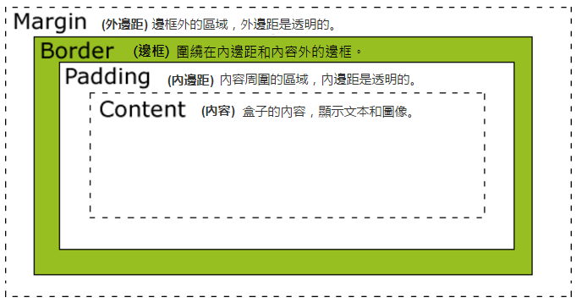  設置text或圖片大小時需一併計算以下邊框所設定的寬度 | 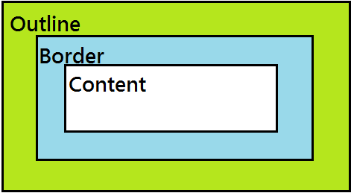

●盒子模型共同的style與值的寫法：
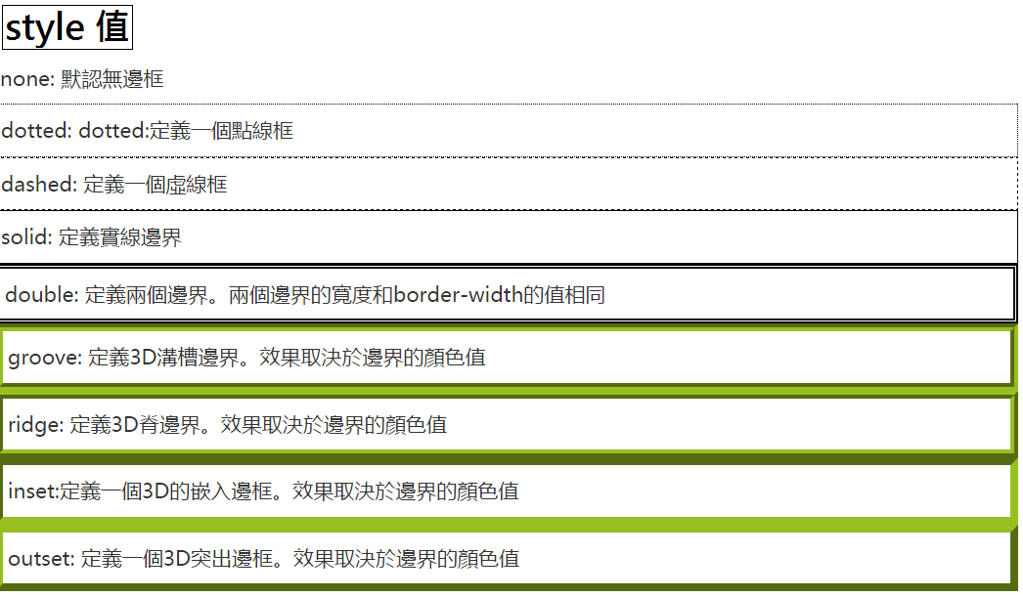

補充：
盒子模型的各個屬性都可分開設置各邊，寫法：
4個屬性：上右下左。
3個屬性：上[左右]下。
2個屬性：[上下][右左]。
1個屬性：[上下左右]。

●margin屬性(padding也是同樣的寫法)：
屬性 | 說明 | 範例
margin-top  margin-right  margin-bottom  margin-left | 設置各邊外邊距 | margin-top: 100px;  margin-bottom: 100px;  margin-right: 50px;  margin-left: 50px;
margin | 簡寫法 | margin: 100px 50px; (可使用盒子模型 4種值的寫法)

● border(邊框)屬性：
屬性 | 說明 | 範例
border-width | 邊框寬度 | p {border-width: 15px;}
border-style | 邊框樣式(如上圖) | p {border-style: solid;}
border-color | 邊框顏色 | p { border-color: #ff0000 #0000ff;}
border-top-width  border-top-style  border-top-color | 單獨設置各個邊框  左列top也可改為：  right/ bottom/ left | p { border: 5px solid red;}
border | 簡寫法 | border: 5px solid red;  (依表序上至下可不需使用全部屬性)
border-top/  right/  bottom/  left | 簡寫法 | border-top: thick double #ff0000;  (順序同上)

●outline(輪廓)屬性：
屬性 | 說明 | 範例
outline-color | 輪廓顏色 | p {outline-color: #00ff00;}
outline-style | 輪廓樣式 | p {outline-style: dotted;} (其他style設定同盒子模型)
outline-width | 輪廓寬度 | p {outline-width: 5px;}
outline | 簡寫法 | outline: #00FF00 dotted thick;  (依表序上至下可不需使用全部屬性)

●圓角矩形：
屬性 | 說明 | 範例
border-radius | 圓角矩形 | border-radius: 25px;
box-shadow | 添加陰影 | box-shadow: 10px 10px 5px #666;  (X Y 模糊距離 陰影顏色)
border-image | 圖片邊框 | border-image: url(a.png) 30 30 round;  (圖片重複填滿空間)  border-image :url(a.png) 30 30 stretch;  (單一圖拉伸填滿空間)
border-top-left-radius | 左上角弧度 | border-top-left-radius:2em;
border-top-right-radius | 右上角弧度 | border-top-right-radius:2em;
border-bottom-right-radius | 右下角弧度 | border-bottom-right-radius:2em;
border-bottom-left-radius | 左下角弧度 | border-bottom-left-radius:2em;
border-radius | 簡寫法 | 4個屬性：左上 右上 右下 左下。  3個屬性：左上 [右上+左下] 右下。  2個屬性：[左上+右下] [右上+左下]。  1個屬性：4個圓角值都相同。

CSS屬性設定
●CSS尺寸控制(值可用auto由瀏覽器自動計算合適尺寸)：
屬性 | 說明 | 範例
height / max-height / min-height | 高度 / 最大高度 / 最小高度 | height: 120px;
width / max-width / min-width | 寬度 / 最大寬度 / 最小寬度 | width: 120px;
line-height | 設置行高 | line-height: 10px

●position元素定位：
屬性 | 說明 | 範例
static | 默許值(無定位) | ---
fixed | 相對於瀏覽器窗口是固定位置 | position: fixed;
relative | 相對其正常位置 | position: relative; left: -20px;  (產生相對於正常位置再往左移20px)
absolute | 相對於已定位父元素  (若無父元素則相對於<html>) | position: absolute;
z-index | 控制重疊的順序 | position: absolute; z-index: -1;  (其他元素會顯示在被套用的元素之上)
top / bottom  left / right | 外邊距的位移量 | top: 5px;  right: 5px;
overflow-x  overflow-y  overflow | 內容溢出時的處理方式 | overflow: scroll;  值還有：auto、hidden 、visible 、 inherit
clip | 剪輯一個絕對定位的元素 | clip: rect(0px,60px,200px,0px);
cursor | 更改滑鼠指標樣式 | <span style="cursor:auto"> auto </span>  (還有其他很多種值)

●float(浮動)：使元素水平左右移動，若空間足夠，其周圍的元素也會重新排列相鄰。
屬性 | 說明 | 範例
float | 設置左或右浮動 | img{ float:right; }
clear | 禁止浮動 | p{ clear:both; }  (效果為：<p>的前與後都禁止因浮動重新排版)
● background屬性：
屬性 | 說明 | 範例
background-color | 背景色 | background-color: #b0c4de;
background-image | 背景圖 | background-image: url('a.gif');
background-repeat | 背景重覆方式 | background-repeat: no-repeat; (或repeat-x)
background-attachment | 背景固定方式 | background-attachment: fixed; (或scroll)
background-position | 圖像位置 | background-position: right top;
background | 簡寫法 | background: #fff url('a.png') no-repeat top;  (依表序上至下可不需使用全部屬性)
background-size | 背景圖大小 | background-size: 80px 60px; (可用%)
background-origin | 背景圖位置 | background-origin: content-box;  (值還有：padding-box、border-box)
background-clip | 剪裁屬性 | background-clip: content-box; (值還有：同上)

●text屬性：
屬性 | 說明 | 範例
color | 文字顏色 | color: #00ff00;
direction | 文字方向 | direction: ltr; (左至右) (還有rtl / inherit繼承父元素方向)
text-align | 文字對齊方式 | text-align: center; (或justify左右邊距等寬)
text-decoration | 設置格式 | text-decoration: none; (刪除格式) (或underline設底線)
text-transform | 字母大小寫 | text-transform: uppercase; (lowercase / capitalize)
text-indent | 段落首行縮排 | text-indent: 50px;
text-shadow | 文字陰影 | text-shadow: 2px 2px #F00; (x y顏色)
vertical-align | 垂直對齊方式 | img{ vertical-align: text-top; } (<img> <td>有效)
letter-spacing | 字元間距 | letter-spacing: 2px (正加寬 負緊縮)
word-spacing | 字詞間距 | word-spacing: 30px;
line-height | 行高 | line-height: 90% (或用px)
color | 文字顏色 | color: #00ff00;
text-overflow | 顯示溢出內容 | text-overflow: clip; (ellipsis(句尾加…)、clip(裁剪))
text-wrap | 文本換行規則 | p { text-wrap: none; } (normal(預設換行)、none(不換行))
word-wrap | 單詞換行規則 | p { word-wrap: normal; } (normal、break-word (斷字)

●font屬性：
屬性 | 說明 | 範例
font-style | 字型樣式 | font-style: italic; (斜體)
font-variant | 以小型大寫字顯示 | font-variant: small-caps;
font-weight | 字體粗細 | font-weight: bold; (可用100的倍數~900 無單位)
font-size | 字體大小 | font-size: 100% (可用px)
font-family | 字型系列 | font-family: Arial,Helvetica;
font | 簡寫法 | font: bold 12px / 30px Georgia, serif;  (依表序上至下可不需使用全部屬性)

●link屬性： (可用任何CSS屬性)
屬性 | 說明 | 範例
a: link | 正常一般link | a: link { color: #FF0000; }
a: visited | 訪問過的link | a: visited { background-color: #FFFF85; }
a: hover | 滑鼠滑入link | a: hover { text-decoration: underline; }
a: active | link被點擊時 | a: active { font-size: 150%; }
a: | 簡寫法 | a: color: #FF0000 font-size: 150%;  (依表序上至下可不需使用全部屬性)

●list-style屬性：
屬性 | 說明 | 範例
list-style-type | 設置清單類型 | ul { list-style-type: square } (其他值同html清單)
list-style-position | 設置標誌位置 | ul { list-style-position: inside; } (還有outside)
list-style-image | 以圖片取代標誌 | ul { list-style-image: url('a.gif'); } (可設none)
list-style | 簡寫法 | list-style: square inside url("sqpurple.gif");  (依表序上至下可不需使用全部屬性)

●塊級元素與內聯元素：
塊級元素：會佔用全部寬度，在前後都是換行符。 ex： <h1> <p> <div>
內聯元素：只需要必要的寬度，不強制換行。 ex： <span> <a>

●display(顯示)與visibility(可見性)：兩者可將元素隱藏，display隱藏後不佔空間；但 visibility會。
範例1：將元素以塊級顯示→ display: block; / 將元素以內聯顯示→ display: inline;
範例2：將元素摺疊內縮不顯示→ visibility: collapse;
●下拉選單：任何html元素都可擁有顯示下拉選單的效果，做法如下：
→先建立一個作為容器的CSS .container { position: relative; }
→再建立一個先將下拉選單內容隱藏的CSS .hide { display: none; }
→建立滑鼠移入容器時顯示隱藏內容的CSS .container: hover .hide { display: block; }

●多欄：
屬性 | 說明 | 範例
column-span | 跨欄數 | column-span: all; (或數字)
column-fill | 填充欄的方式 | column-fill: auto; (依序填充使欄有不同長度)  balance (預設)(盡量不改變欄寬)
column-gap | 欄與欄的間隙 | column-gap: 40px;
column-width | 欄的寬度 | column-width: 100px;
column-count | 分割的欄數 | column-count: 3;
columns | 寬與欄數簡寫法 | columns: 100px 3; (欄寬 跨欄數)
column-rule-width | 分格線的寬 | column-rule-width: 10px;
column-rule-style | 分格線的樣式 | column-rule-style: dotted; (其他style同盒子模型)
column-rule-color | 分格線的顏色 | column-rule-color: #000;
column-rule | 分格線簡寫法 | column-rule: 3px outset #ff00ff; (寬度 樣式 顏色)
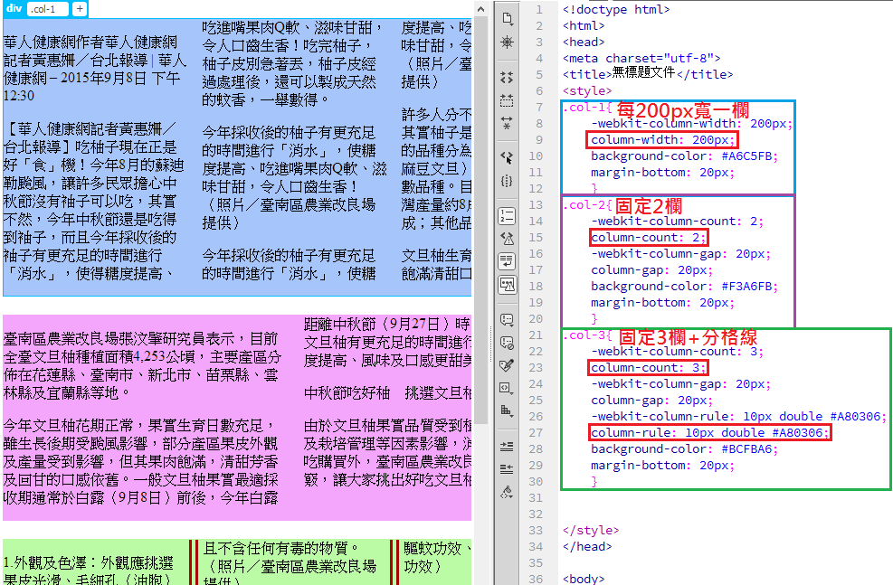
範例：

●調整介面屬性：
屬性 | 說明 | 範例
resize | 用戶調整尺寸 | overflow: auto;  (其他值：none | both | horizontal | vertical | block | inline)
outline-offset | 輪廓偏移量 | outline-offset: 15px;

●Viewport響應式設計：
屬性 | 說明
width | viewport 寬度
height | viewport高度
initial-scale | 初始縮放比例
maximum-scale | 允許用戶縮放到的最大比例
minimum-scale | 允許用戶縮放到的最小比例
user-scalable | 用戶是否可以手動縮放

針對不同裝置的響應格式寫法：
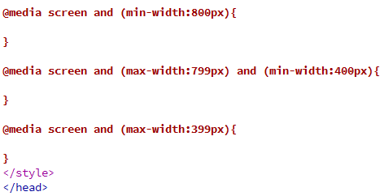

CSS動畫
●gradients顏色漸變：
→線性漸變(Linear Gradients)：
§標準寫法：background: linear-gradient(red, green); (可使用大於2種以上的顏色)
§加入方向或角度：background: linear-gradient(to right, red , blue);
background: linear-gradient(30deg, red, blue);
§其他方向用字：to [top/bottom/left/right]、to [bottom right] (其他對角依此類推)
§使用透明度：linear-gradient(to right, rgba(255,0,0,0), rgba(255,0,0,1));

→徑向漸變(Radial Gradients)：
§標準寫法：background: radial-gradient (red, blue); (可使用大於2種以上的顏色)
§加入方向或角度：徑向不支援。
§圓或橢圓漸變：background: radial-gradient(circle, red, green);
background: radial-gradient(ellipse, red, blue);
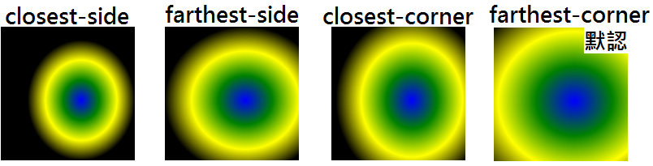
§加入漸變圓的尺寸大小：

§使用透明度：radial-gradient (to right, rgba(255,0,0,0), rgba(255,0,0,1));

●transform 2D轉換：
函式 | 說明 | 範例
translate()  translateX()  translateY() | 元素XY平移 | transform: translate(50px , 100px)  transform: translateX(50px)  transform: translateY(100px)
rotate() | 元素旋轉 | transform: rotate(30deg)
scale()  scaleX()  scaleY() | 元素比例縮放 | transform: scale(2,3); (X縮放倍率,Y縮放倍率)  transform: scaleX(2);  transform: scaleY(3);
skew()  skewX()  skewY() | 元素傾斜 | transform: skew(30deg , 20deg)  transform: skewX(30deg);  transform: skewY(20deg);
matrix() | 2D變換簡寫法 | transform: matrix( 0.8 , 0.5 ,- 0.5 , 0.8 , 0 , 0 )  (值：X傾斜,X縮放,Y縮放,Y傾斜,X平移,Y平移)

●transform 3D轉換：
函式 | 說明 | 範例
translate3d()  translateX()  translateY()  translateZ() | 元素XYZ平移 | transform: translate3d(50px , 100px , 80px)  transform: translateX(50px)  transform: translateY(100px)  transform: translateZ(80px)
rotate3d()  rotateX()  rotateY()  rotateZ() | 元素旋轉 | transform: rotate3d(1, -1, 0, 60deg); (XYZ角度)  transform: rotateX(30deg)  transform: rotateY(30deg)  transform: rotateZ(30deg)
scale3d()  scaleX()  scaleY()  scaleZ() | 或延著XYZ軸旋轉 | transform: scale(2,3,4); (X縮放,Y縮放,Z縮放)  transform: scaleX(2);  transform: scaleY(3);  transform: scaleZ(4);
matrix3d() | 元素比例縮放倍率 | transform: matrix3d(…16個值 )

●transition轉變/漸變/過渡：
CSS程式碼內各屬性的初始值之後加入 transition: 要變的屬性 幾秒內變完;
屬性 | 說明 | 範例
transition-property | 設置要轉變的屬性 | transition-property: width;
transition-duration | 設置轉變的耗時 | transition-duration: 5s;
transition-timing-function | 設置轉變的時間曲線 | transition-timing-function: linear;
transition-delay | 設置轉變的延遲時間 | transition-delay: 2s;
transition | 簡寫法 | transition: width 2s , height 3s;
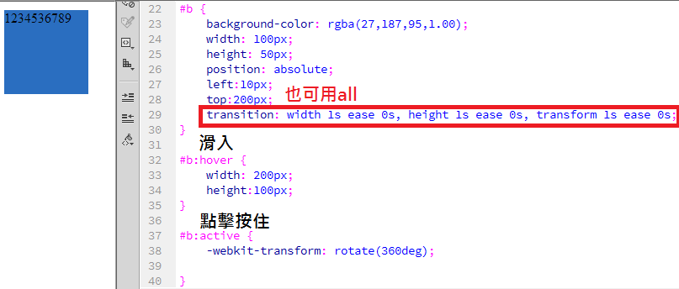

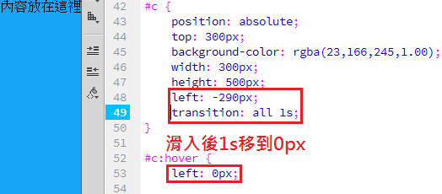
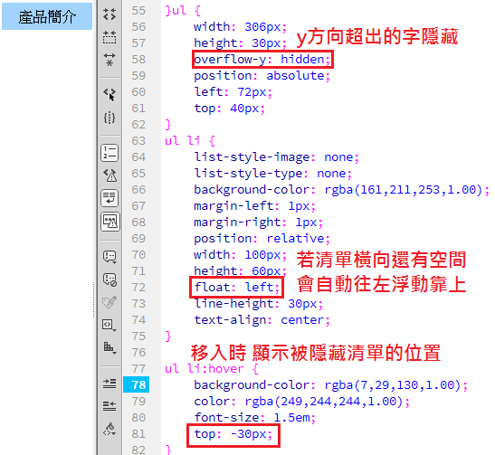

↑應用1 - 彈出選單

應用2 - 滑鼠移入變換清單內容 →

●animation動畫：
使用 @keyframes定義動畫，動畫內容由form改變為to，如下例：
@keyframes myfirst{
from{ background: red; }
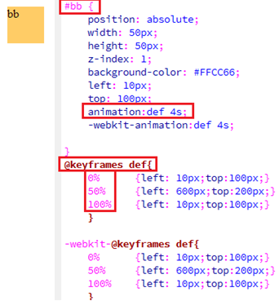
to{ background: yellow; }
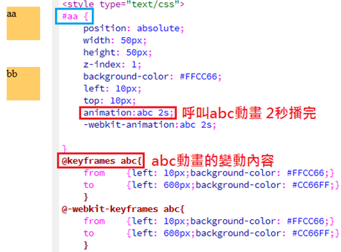
}

●animation語法: animation: def 4s ease 0s infinite alternate;

(動畫名稱 動畫時間 加減速 延遲時間 播放次數 播放方式)
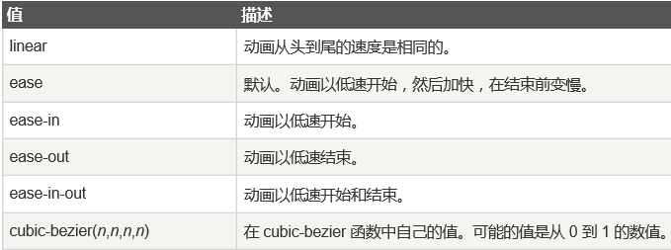
加減速類型：

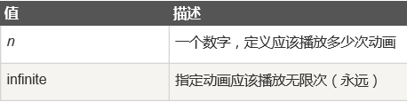
播放次數：

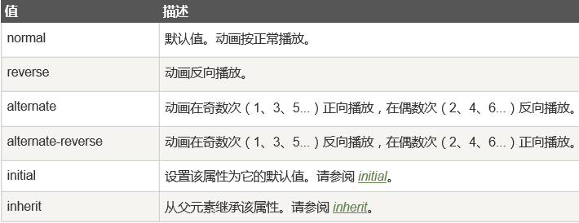
播放方式：

